<http://www.cnblogs.com/top5/archive/2009/10/24/1589129.html>

HTTPS证书申请

证书的申请需要先先生成一个公钥和私钥（.key和.csr文件）。我们可以在线生成，或者在服务器上生成。

在线生成的有

<https://www.trustasia.com/tools-csr-generator>

<https://csr.chinassl.net/generator-csr.html>

在服务器上生成：

openssl req -new -nodes -newkey rsa:2048 -keyout server.key -out server.csr

生成需要填写一些基本信息

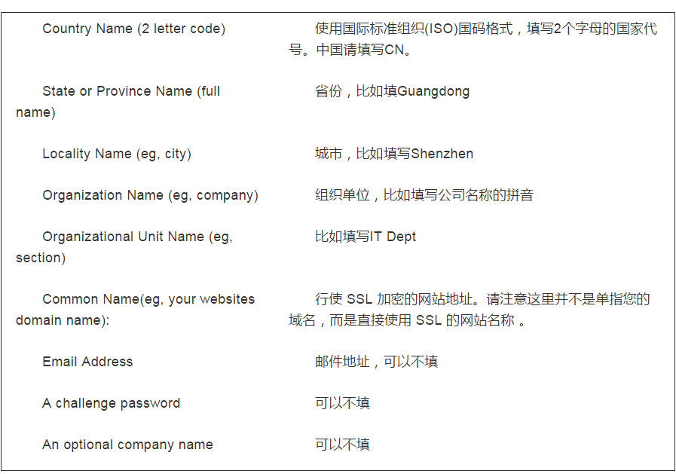

在这一命令执行的过程中，系统会要求您填写如下信息：

Country Name (2 letter code):使用国际标准组织(ISO)国码格式，填写2个字母的国家代号。中国请填写CN。

State or Province Name (full name): 省份，比如填写Shanghai

Locality Name (eg, city): 城市，比如填写Shanghai

Organization Name (eg, company): 组织单位，比如填写公司名的拼音

Organizational Unit Name (eg, section): 比如填写IT Dept

Common Name (eg, your websites domain name): 行使 SSL 加密的网站地址。请注意这里并不是单指您的域名，而是直接使用 SSL 的网站名称 例如:pay.abc.com。 一个网站这里定义是：abc.com 是一个网站； www.abc.com 是另外一个网站； pay.abc.com 又是另外一个网站。 注意：这个服务器域名应该和邮件客户端软件设置的SMTP/POP3服务器名称一致。

Email Address: 邮件地址，可以不填

A challenge password: 可以不填

An optional company name:可以不填

保管好server.key文件，提交csr文件给颁发机构等待证书签发